



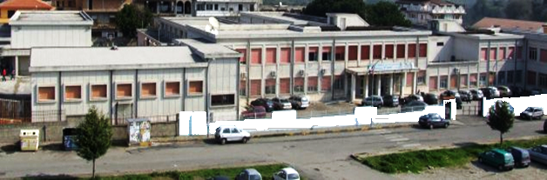



**ISTITUTO D’ISTRUZIONE SUPERIORE STATALE**

**“F.SEVERI-GUERRISI ” GIOIA TAURO/PALMI**

**Via Galluppi,1 89013 GIOIA TAURO (RC)**

**tel. Segr. 0966/51810 – fax 0966/504179 Cod.Fisc. 82000920809**

**http://www.severiguerrisi.eu e-mail: rcis013003@istruzione.it**

Prot. N° 6044/V.11

**Calendario esami idoneità alla classe quarta AFM**

**Candidata: Tutino Angela (**idoneità alla seconda AFM**)**

Prove scritte- pratiche- grafiche ore 15:00

|  |  |  |  |  |
| --- | --- | --- | --- | --- |
| *DATA* | *ANNI* | *MATERIA* | *DOCENTI* | *ASSISTENZA* |
| 22 Maggio | 2°- 3° | Italiano | Giacobbe | Velardo |
| 23 Maggio | 2°-3° | Inglese | Musarella | Repaci  De Maria Stefania |
| 24 Maggio | 2°3° | Francese | Casile | De Maria Maria |
| 25 Maggio  Ore 15:00 | 2°-3° | Matematica | Cicciù | Cerenzia Gerbasi |
| 26 Maggio  Ore 15:00 | 2°-3° | Economia aziendale | Anastasi | Di Biasi |

Prove orali- pratiche

|  |  |  |  |
| --- | --- | --- | --- |
| Data | Materia | Anni | Commissione |
| 29 Maggio    Ore 15:00 | Lingua e letteratura italiana | 2°-3° | Giacobbe  Surace  Anastasi  Mantegna |
| Storia | 2°-3° |
| Scienze motorie | 2°-3° |
| Economia aziendale | 2°-3° |
| Informatica | 2°-3° |
| 30 Maggio  ore 15:30 | Diritto | 2°-3° | Gianesini  Casile  Cicciù  Musarella  Brogna  Barreca |
| Economia e finanze | 2°-3° |
| Matematica | 2°-3° |
| Lingua Inglese | 2°-3° |
| Scienze della terra e biologia | 2° |
| Chimica | 2° |
| Geografia | 2° |
| Lingua francese | 2°-3° |

Scrutini a conclusione delle prove orali

Commissione scrutini : consiglio di classe della terza “ A” integrato con i professori Brogna e Barreca

***Gioia Tauro****, lì 06 /05/2017*

*Il Dirigente Scolastico*

*Prof. Giuseppe Gelardi*

*Firma autografa sostituita a mezzo stampa*

*ex art.3, c.2 D.Lgs n.39/93)*